Beleidsregels woningsplitsing gemeente Wageningen 2024
Het college van burgemeester en wethouders van de gemeente Wageningen;

Gelet op artikel 2.1 lid 1 onder c en artikel 2.12 van de Wet algemene bepalingen omgevingsrecht en artikel 4.3 van de Algemene wet bestuursrecht,

Besluit vast te stellen de “Beleidsregels woningsplitsing gemeente Wageningen 2024”

1. Aanleiding en doel

De gemeenteraad heeft de ambitie in de periode tussen 2020 en 2040 de realisatie van 3.500 woningen in Wageningen mogelijk te maken - waarvan 3.000 woningen tot 2030. Om een bijdrage te leveren aan deze woningbouwopgave kan splitsing van woningen of kavels een uitkomst bieden. Om dit ruimtelijk mogelijk te maken is splitsingsbeleid gewenst. Dit splitsingsbeleid biedt een helder afwegingskader op basis waarvan kan worden afgeweken van het Omgevingsplan. Het beleid en het bijbehorend afwegingskader is vastgelegd in de ‘beleidsregels woningsplitsing gemeente Wageningen 2024’.

Dit splitsingsbeleid maakt inwoners duidelijk onder welke voorwaarden het college meewerkt aan woningsplitsing. Daarbij is het de bedoeling om woningsplitsing te stimuleren. Zeker in gebieden waar grote woningen staan en woningen met een lage bezettingsgraad, bijvoorbeeld alleenstaanden of echtparen waarvan de kinderen al uit huis zijn, is woningsplitsing een kans om woningen toe te voegen aan de bestaande woningvoorraad. Tegelijkertijd kan splitsing ten koste gaan van de leefbaarheid, door bijvoorbeeld toegenomen parkeerdruk of geluidsoverlast. Dit splitsingsbeleid biedt een helder afwegingskader waardoor de juiste balans gevonden wordt tussen het toevoegen van woningen en het borgen van de leefbaarheid.

Kavelsplitsing heeft betrekking op het splitsen van een bestaand kavel in twee of meer kavels ten behoeve van meer woningen. Bij dergelijke gevallen dient er een unieke ruimtelijke en stedenbouwkundige afweging te worden gemaakt. In deze beleidsregels wordt hier niet op ingegaan.

2. Toepassingsbereik

Het splitsingsbeleid is van toepassing op situaties waar één bestaande woning wordt gesplitst in twee of meer zelfstandige woningen. Deze nieuwe ontstane woning wordt zelfstandig en permanent bewoond door een afzonderlijk huishouden. Dit splitsingsbeleid heeft betrekking op zowel bouwkundige splitsing als kadastrale splitsing van woningen. Daarnaast kan splitsing zowel koop- als huurwoningen opleveren. De gesplitste woning mag niet voor recreatiedoeleinden gebruikt worden.

In geval van de realisatie van (deels) onzelfstandige woningen in een woning, is het beleid kamergewijze verhuur van toepassing. Vormen van woningdelen, zoals inwoning, hospitaverhuur en friendscontracten, vallen niet onder het splitsingsbeleid. In hoofdstuk 6 wordt ingegaan hoe de gemeente omgaat met inwoning van een huishouden (ook wel zachte splitsing genoemd), waarbij er sprake is van een permanente situatie. Het gaat dus niet om een tijdelijke situatie waarbij sprake is van inwoning ten behoeve van mantelzorg.

In Wageningen geldt voor woningen in een aantal wijken met een WOZ-waarde tot €355.000,- opkoopbescherming. Dit betekent dat u als eigenaar zulke woningen niet zomaar mag verhuren, maar moet voldoen aan de regels van opkoopbescherming

3. Huidige situatie

Op dit moment kan al een omgevingsvergunning worden aangevraagd voor woning- en kavelsplitsing. In de meeste gevallen is splitsing op basis van het omgevingsplan echter niet mogelijk. Om mee te kunnen werken aan splitsing moet worden afgeweken van het omgevingsplan via de reguliere procedure omgevingsvergunning. Een helder afwegingskader om de afwijking op te baseren ontbreekt echter. De beleidsregels woningsplitsing biedt het kader om gemotiveerd af te wijken van het omgevingsplan. Hierdoor kunnen splitsingen straks onder eenduidige voorwaarden worden toegestaan.

4. Definities

- Bouwkundige splitsing: Het verbouwen van een huis tot 2 of meer kleinere zelfstandige wooneenheden. Splitsing kan horizontaal en/of verticaal. Er ontstaan 1 (of meer) nieuwe huizen met eigen huisnummer(s) op een gedeeld terrein.
- Juridisch of kadastraal splitsen: Het verbouwen van een woning en kadastraal splitsen. Dit is gelijk aan bouwkundige splitsing, met als enige verschil het afzonderlijke kadastraal splitsen van de woning en tuin. . Dit vereist een gang naar de notaris en wordt vaak toegepast bij koopwoningen.
- Zachte splitsing: Woonvorm waarbij de woning wordt gedeeld met een tweede huishouden, zonder dat er sprake is van twee zelfstandige woonruimten. Vaak hebben de huishoudens een familieband met elkaar. Een deel van de voorzieningen en de toegang worden gedeeld.
- Zelfstandige woonruimte: Woonruimte met een eigen toegang, die door een huishouden kan worden bewoond zonder dat het huishouden daarbij afhankelijk is van wezenlijke voorzieningen buiten die woonruimte.
- Onzelfstandige woonruimte: Woonruimte die niet alle wezenlijke voorzieningen zelfstandig heeft, maar voor één of meerdere wezenlijke voorzieningen afhankelijk is van een gezamenlijk met andere woonruimtes gedeelde voorziening.
- Eigen toegang: Elke deur die direct toegang geeft tot de woning, bereikbaar via de straatzijde dan wel vanuit een gemeenschappelijke verkeersruimte en die voorzien is van een van gemeentewege verleend huisnummer.
- Huishouden: Eén of meer personen die een gezamenlijke huishouding voeren, waarbij sprake is van continuïteit in samenstelling en onderlinge verbondenheid.
- Wezenlijke voorzieningen: Douche- en/of badruimte, toilet, keuken, eigen toegang.
- Waardevol groen: groen dat deel uitmaakt van de ecologische structuur, bomen die middels BEA zijn geclassificeerd als een boom met een levensverwachting van meer dan 15 jaar, overig groen dat biodiversiteit geeft in het plangebied.
5.1. Algemene vereisten voor splitsing van woningen
Het dient te gaan om een woonactiviteit (woning, tuin, erf).
De regeling is enkel bedoeld voor grondgebonden woningen. Het splitsen van appartementen is niet toegestaan 1 .
Het geldt voor alle woonactiviteit zowel binnen als buiten de bebouwde kom (Wegenwet is leidend). Voor woningen buiten de bebouwde kom gelden aanvullende/afwijkende regels. Deze staan separaat benoemd achter de betreffende beleidsregel.
De overige voorwaarden genoemd in het omgevingsplan (bijvoorbeeld hoogte, diepte, oppervlak van aan-, uit- en bijgebouwen) blijven onverminderd van kracht.
De splitsing dient te voldoen aan het Besluit bouwwerken leefomgeving. De overige regels van het omgevingsplan zoals die op dat moment gelden zoals onder andere regels over beroep aan huis, aan- en of bijbouwen blijven gelden. Ook dient rekening gehouden te worden met de Omgevingswet, eventuele programma’s en het omgevingsplan (in het kader van nabijheid van bedrijven en het wegverkeerslawaai).
Voor de gesplitste woningen geldt dat er aandacht is voor de normen van NEN 5077 (Besluit bouwwerken leefomgeving nieuwbouw niveau) voor luchtgeluidsisolatie voor woningscheidende constructies (horizontaal/verticaal) van gebruiksruimten.
5.2 Fysieke leefbaarheidseisen splitsing woningen
5.2.1 Minimale vierkante meters gebruiksoppervlakte
De te splitsen woning heeft een minimale gebruiksoppervlakte van 130m². De gebruiksoppervlakte van een gesplitste woning is niet kleiner dan 55m².

Waar een woning gesplitst wordt in 3 of meer eenheden moet de gemiddelde oppervlakte van de appartementen 55m² zijn, waarbij er slechts 1 kleiner mag zijn dan de 55m² met een minimale grootte van 35m².
5.2.2 Woningtypen
De splitsing van de grondgebonden woning mag zowel grondgebonden woningen als gestapelde woningen (appartementen) opleveren.
5.2.3 Parkeren
Parkeerplaatsen:

- De nieuwe situatie moet voldoen aan het vigerende parkeerbeleid. Er vindt vooroverleg plaats over de nieuwe situatie. In dit overleg wordt bepaald hoe hoog de parkeereis is en in hoeverre de parkeereis op eigen terrein, of openbaar toegankelijk kan, dan wel moet worden opgelost. In de Nota parkeernormen Wageningen 2015 (anno 2024 vigerend) geldt voor alle projecten een algemene vrijstelling van 2 parkeerplaatsen.
- In een deel van Wageningen (waaronder het centrum) geldt parkeerregulering. Parkeren in de openbare ruimte kan daar alleen met een parkeervergunning. Bij een aanvraag voor splitsing waar parkeerregulering geldt, vindt overleg plaats over de nieuwe situatie en kan eventueel maatwerk worden toegepast.
- Een extra te realiseren parkeerplaats mag niet ten koste gaan van waardevol groen.
Inritten
- Leidt de ontwikkeling tot een extra inrit tot het perceel (alleen van toepassing bij kadastrale of juridische splitsing naar grondgebonden woningen), dan is een toets aan de Algemene Plaatselijke Verordening van toepassing (artikel 2.12). De extra inrit mag niet ten koste gaan van openbare parkeerplekken of waardevol groen.
(zie verder bijlage 1 – toets parkeren en inritten)
5.2.4. Openbare ruimte
Alle woningen moeten een leefruimte hebben die gericht is op de openbare ruimte of kwalitatieve binnentuin.
5.2.5 Monumenten
Als er sprake is van splitsing van een monumentaal pand, dan moet duidelijk blijken dat de splitsing niet ten koste gaat van de cultuurhistorische waarden van het monument. Wijzigingen in en aan een monument zijn omgevingsvergunning-plichtig.
5.2.6 Buitenruimte
De gesplitste woningen moeten beschikken over een buitenruimte gericht op de openbare ruimte of op een kwalitatieve binnentuin, waarbij de privacy van naastgelegen percelen niet wordt belemmerd. Het mag ook gaan om gedeelde buitenruimte.
5.2.7 Bergingsruimte
In het geval van splitsing is er de mogelijkheid om de reeds aanwezig bergingen en/of fietsenstalling in gezamenlijkheid te gebruiken (door de bewoners van de gesplitste woningen waar de aanvraag betrekking op heeft). Er kan ook een gezamenlijke nieuwe berging worden gerealiseerd van minimaal 5m2. Bij de aanvraag geeft aanvrager aan waar de bergingsruimte is gesitueerd en hoe deze wordt gedeeld en voor hoeveel fietsen deze geschikt te maken is.
5.2.8 Ruimte voor afvalinzameling
Gesplitste woningen zamelen afval in op eigen terrein. Bij de aanvraag geeft aanvrager aan waar de ruimte voor afvalinzameling is gesitueerd.
- Bij kleine percelen (<150 m2) kunnen bewoners er voor kiezen om de minicontainer voor restafval in te leveren en naar een ondergrondse restafvalcontainer in de buurt te gaan. Dit geldt niet voor de andere afvalstromen (gft, papier, PMD).
- Voor alle vier de minicontainers geldt dat het mogelijk is deze met de buren te delen. Dus in geval van een woningsplitsing kunnen huishoudens ook gezamenlijk gebruik maken van de minicontainers. Indien nodig kunnen dan kleine minicontainers (140 l) vervangen worden door een gezamenlijk grote minicontainer (240 l).
- Het plaatsen van minicontainers in de openbare ruimte is niet toegestaan (alleen voor lediging).
- Bij splitsing naar appartementen is de afvalinzameling afhankelijk van de situatie (in overleg met gemeente):
gezamenlijke minicontainers voor restafval, papier, GFT en PMD of
gebruik van verzamelcontainer als deze in de buurt zijn.
5.2.9 Hoofdgebouw
Splitsing is alleen mogelijk binnen een bestaand hoofdgebouw met een legale woonfunctie. Er mag dus geen woning gerealiseerd worden in de vrijstaande bijgebouwen van het oorspronkelijke hoofdgebouw.
5.2.10 Vergroening
Er wordt bij de aanvraag aangetoond dat het percentage groen op het perceel (binnen de bestaande bebouwingsmogelijkheden) gelijk blijft of wordt verhoogd. Geen aantasting bestaand waardevol groen. Huidige groenstructuren en waardevolle bomen (op basis van BEA= boomeffectanalyse) worden behouden. Een plan voor de tuin/landschapsinrichting wordt mee ontworpen en aangeleverd bij de aanvraag.
5.2.11 Ecologische zones
Als een woning die wordt gesplitst in een ecologische zone ligt, dan dient bij splitsing in meer dan twee appartementen de erfafscheidingen rond de tuinen zodanig te zijn vormgegeven zodat kleine zoogdieren kunnen passeren.

6 Zachte splitsing

Er kunnen zich ook situaties voordoen dat een woning (tijdelijk) wordt gedeeld, zonder hier formeel een bouwkundige of juridische splitsing aan te verbinden. Voor het opdelen in onzelfstandige eenheden is hiervoor het beleid kamerverhuur van toepassing. Een andere vorm is het door twee huishoudens delen van een woning, waarbij ieder huishouden beschikking heeft over eigen voorzieningen als een badkamer en keuken, maar er worden ook wezenlijke voorzieningen gedeeld. De voordeur, tuin en andere voorzieningen worden gedeeld. Gezien het uitgangspunt van zorgzaam samenleven willen we ook deze woonvorm faciliteren. Omdat er sprake is van meerdere huishoudens op een adres moet hier een omgevingsvergunning voor het afwijken van het omgevingsplan voor worden aangevraagd. Hierbij hanteren we de volgende voorwaarden:
- Het gaat om maximaal 2 huishoudens op 1 van gemeentewege verleend huisnummer;
- De gezamenlijke toegang vanaf de openbare weg wordt gedeeld en er komt geen apart huisnummer;
- Eén van de wezenlijke voorzieningen (douche- en/of badruimte, toilet, keuken) wordt gedeeld, maar ieder huishouden heeft ook eigen wezenlijke voorzieningen;
- De woning heeft een minimale gebruiksoppervlakte van 130m²
- De twee huishoudens hebben ieder de beschikking over de minimale gebruiksoppervlakte voor een zelfstandige woning zoals opgenomen in de doelgroepenverordening Wageningen;
- De voordeur, buitenruimte, bergingsruimte, afvalscheiding en de parkeervoorzieningen worden gedeeld.
Bij de aanvraag voor een omgevingsvergunning wordt aan de hand van tekeningen aangetoond hoe met deze voorwaarden wordt omgegaan.

Aldus vastgesteld door het college van burgemeester en wethouder van Wageningen op 9 juli 2024

de secretaris,
J. de Wit

de burgemeester,
F. Vermeulen

Bijlage 1: werkwijze toepassing Parkeren en inritten

Bepaal voor de nieuwe situatie de parkeereis van auto en fiets (voor bewoners en hun bezoek) op basis van de vigerende parkeernormen en houd rekening met de in dat vastgestelde parkeerbeleid toe te passen ophoog- en reductiefactoren. Houd ook rekening met parkeerregulering ten aanzien van parkeren in de openbare ruimte.

In de Nota parkeernormen Wageningen 2015 (anno 2024 vigerend) geldt voor alle projecten een algemene vrijstelling van 2 parkeerplaatsen. Voor kleine bouwplannen (maximaal 2 parkeerplaatsen extra in de openbare ruimte) betekent dit dat de parkeereis auto vervalt. Onder bepaalde voorwaarden is voor het bezoekersaandeel van de parkeervraag ook vrijstelling mogelijk als de bezetting < 85% is (of <75% in de binnenstad) in de openbare ruimte in de omgeving van de ontwikkeling. Een extra te realiseren parkeerplaats mag niet ten koste gaan van waardevol groen.

Ga (in het vigerende parkeerbeleid) na hoe hoog de parkeereis auto en fiets is, en bepaal in hoeverre de parkeereis op eigen terrein, of openbaar toegankelijk kan, dan wel moet worden opgelost. In de aanvraag omgevingsvergunning wordt getoetst of dat aan de parkeereis voor auto en fiets wordt voldaan. Een vooroverleg over de nieuwe situatie is aan te bevelen.

In een deel van Wageningen geldt parkeerregulering. Parkeren in de openbare ruimte kan alleen met een parkeervergunning. De aanvraag van een bewonersparkeervergunning verloopt via de digitale parkeerbalie. Alleen als het huisadres parkeerrechten voor parkeren in de openbare ruimte in de digitale parkeerbalie heeft, kan de bewoner een parkeervergunning aanschaffen. Een parkeervergunning wordt niet gegarandeerd.

Melding inrit
Leidt de ontwikkeling tot een extra inrit tot het perceel, dan is een toets aan de Algemene Plaatselijke Verordening van toepassing (artikel 2.12). Dan moet een melding van de inrit bij Gemeente Wageningen worden gedaan. Zij toetst of aan de voorwaarden wordt voldaan: de extra inrit mag niet ten koste gaan van openbare parkeerplekken of waardevol groen. Is dat wel het geval en is de bezetting <85% (buiten de binnenstad), dan kan sprake zijn van maatwerk. Mogelijk kan elders in de buurt (met draagvlak van de buurt) een parkeerplek en/of groen worden gecompenseerd op kosten van de aanvrager. Is dat maatwerk niet mogelijk, dan volgt geen akkoord op de extra inrit.

Bijlage 2: Schematische uitwerking eisen ten aanzien van splitsing woningen

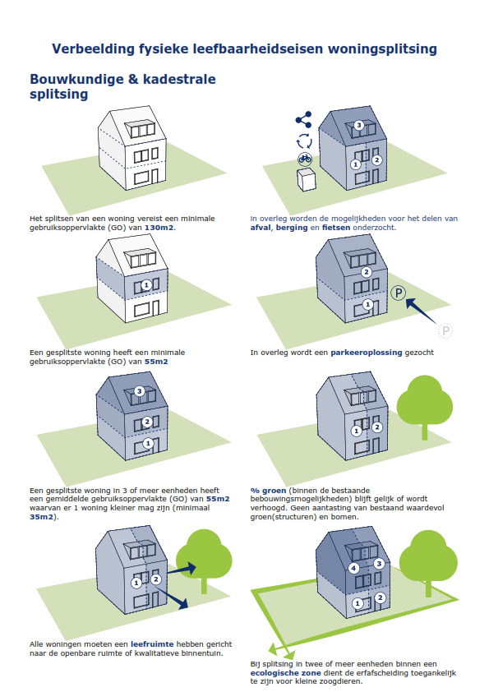

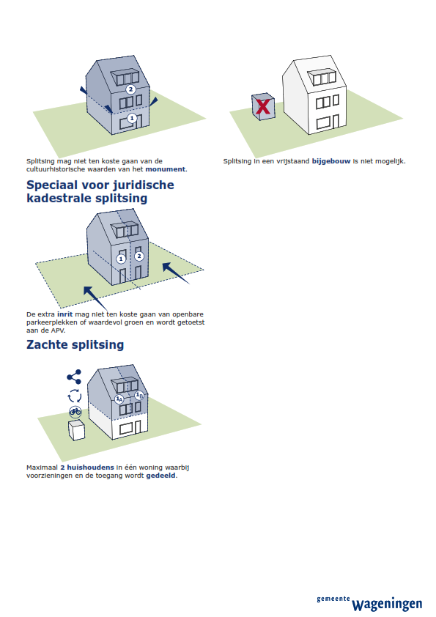

1 In een appartement is het realiseren van wezenlijke voorzieningen, vluchtwegen en bergingen ingewikkelder van bij grondgebonden woningen. Als er zich specifieke situaties voordoen bij hele grote appartementen, kunnen we mogelijk maatwerk leveren.

